郑州航空港区公共资源交易中心
电子招投标交易平台
申请电子保函操作手册

注意事项：
保函申请存在一定的审核时限，为不影响正常参与投标，请注意把握申请时间。
另外，是否能够通过审核、担保机构是否有足够的额度、网络中断或延迟以及其他一些不可抗力都可能会影响保函的发放，再次提醒审慎把握申请时间。
申请完成后请及时、认真核对保函状态及保函内容，如有疑问请及时联系担保机构。

系统登录
打开郑州航空港经济综合实验区（郑州新郑综合保税区）公共资源交易中心门户网站（http://www.zzhkgggzy.cn），点击市场主体登录，
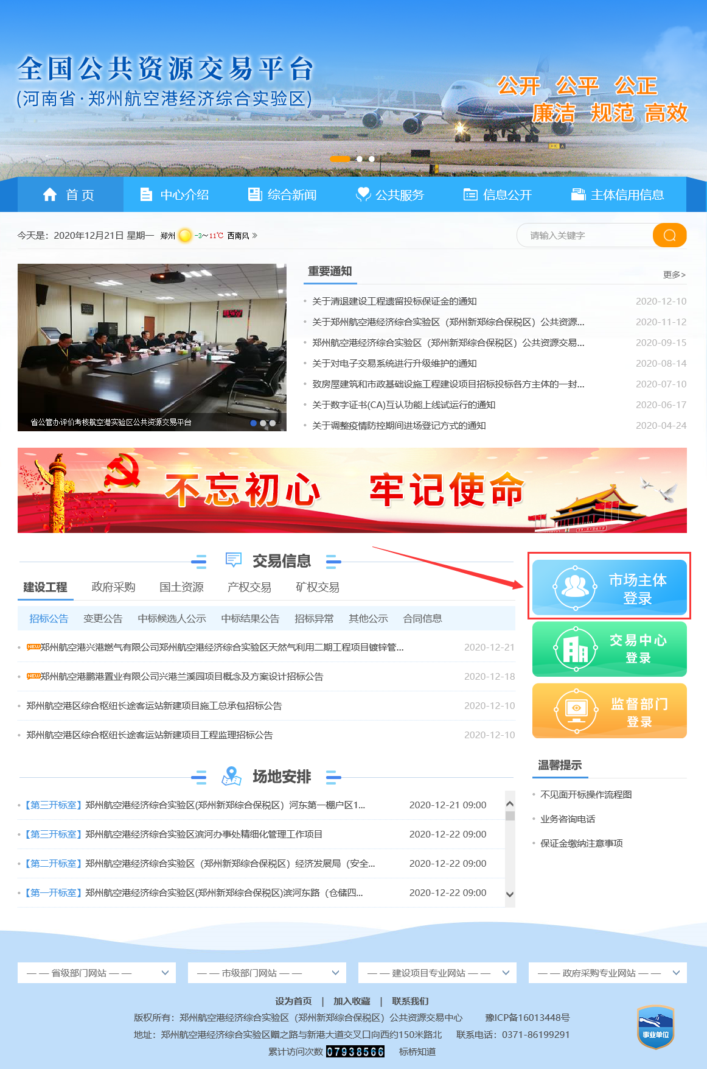
确认电脑插入CA后输入密码，通过CA登录系统。
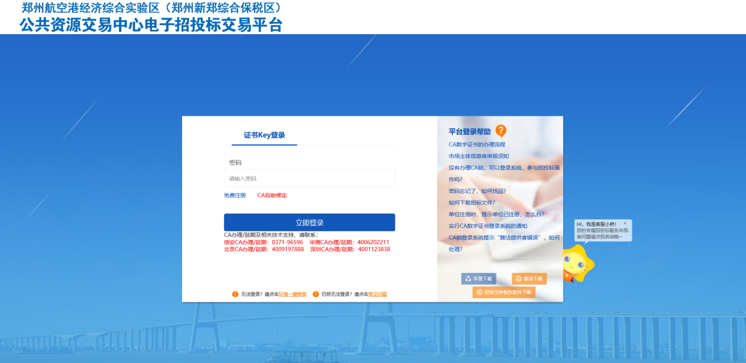

招标文件或交易文件领取
（以下内容均以施工单位身份为例，其他单位类型可能略有出入，请以实际页面为准）
进入系统后，点击【招标文件领取】页面，找到想要领取文件的标段，点击右侧的领取按钮，进入招标文件领取页面。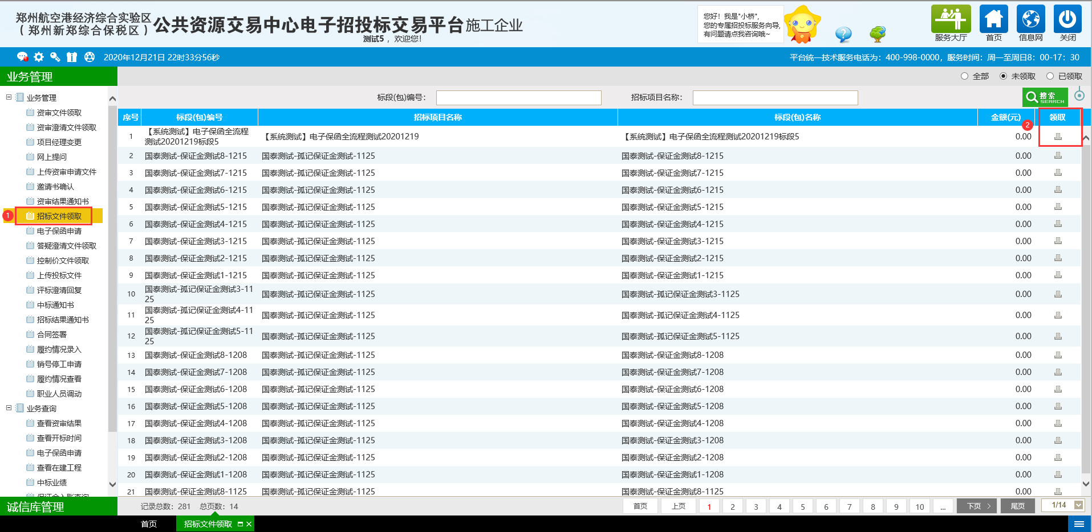
首先填写登记信息，如联系人、联系电话、联系手机等内容
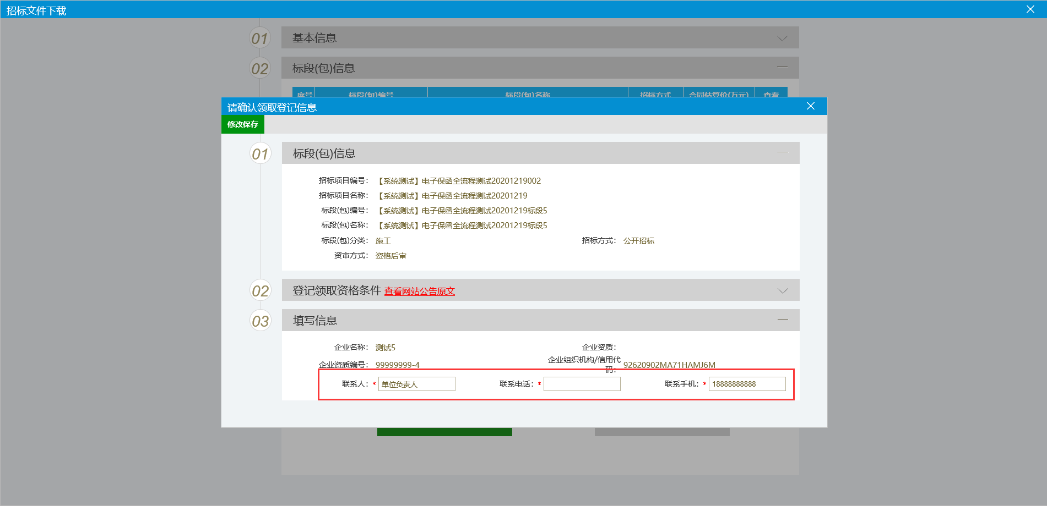
填写完领取信息后，点击右侧的【下载招标文件】按钮
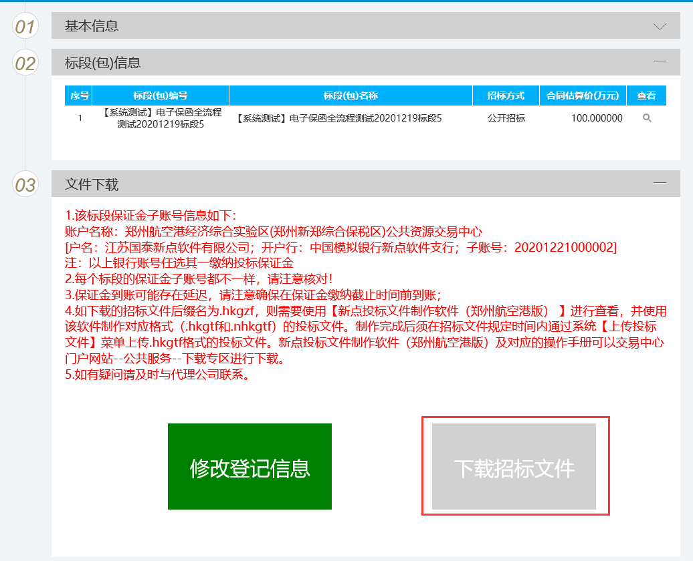
在弹出的下载页面点击【点此下载】按钮进行下载。（为确保下载文件的完整性，建议使用IE浏览器自带的下载功能，不建议使用迅雷、QQ旋风等第三方下载软件）
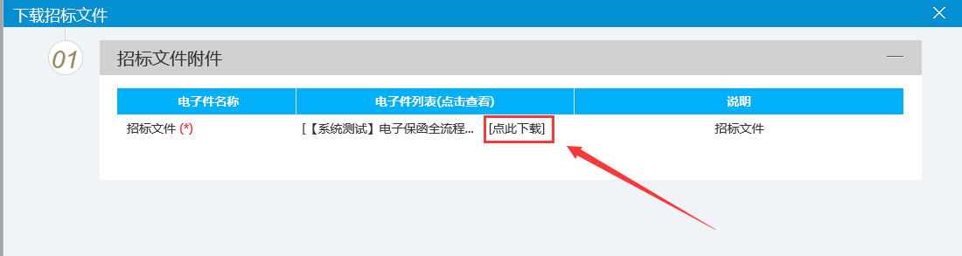

电子保函申请
前提条件：只有已领取招标文件的、支持电子保函的标段才能申请保函
点击【电子保函申请】，已成功下载招标文件的标段会在列表中显示，点击最右边的查看按钮，打开保函申请及查询页面。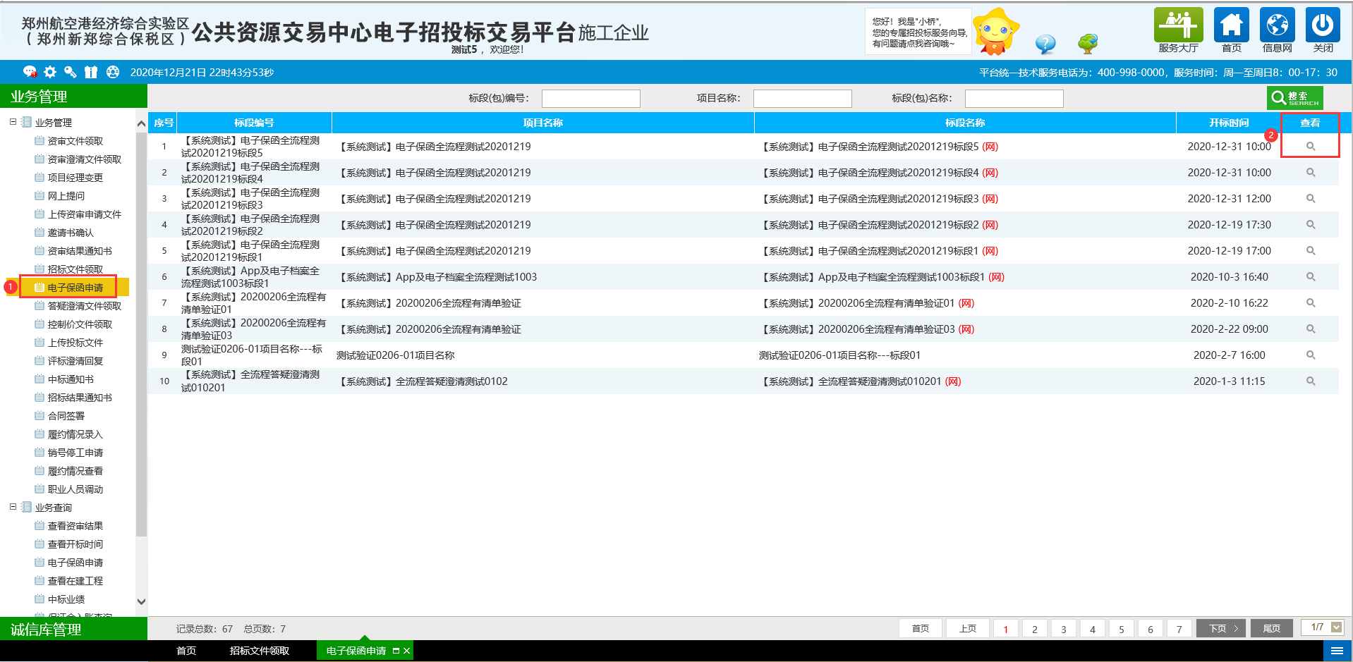
点击左上角的【电子保函申请】
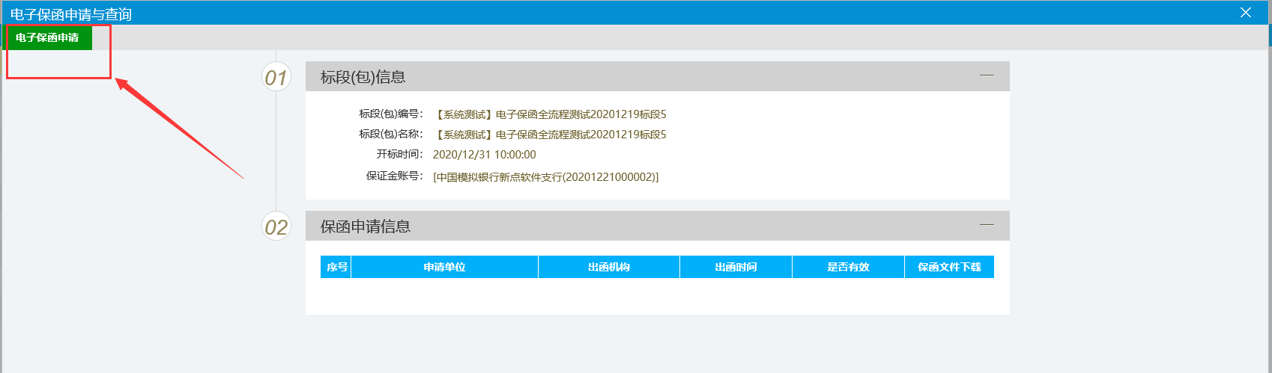
跳转到金融服务支撑平台页面，再次输入CA密码
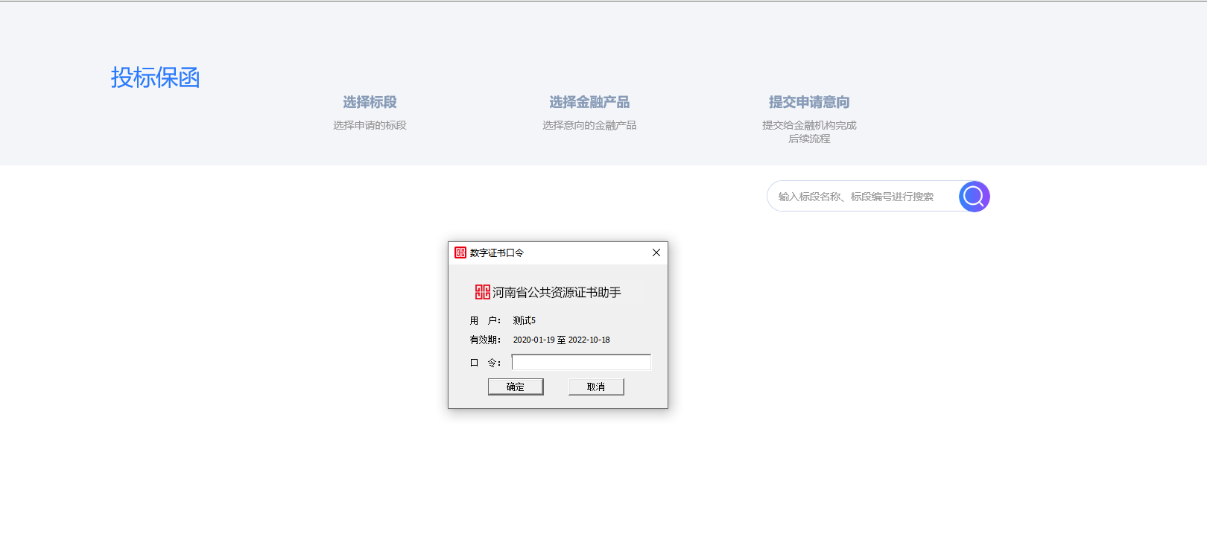

单位基本信息完善
（如果基本信息未完善，需要先在【用户中心】完善基本信息，已完善的可以略过该步骤）
点击右上角【用户中心】，按照页面内容完善企业信息后点击【保存企业信息】即可。
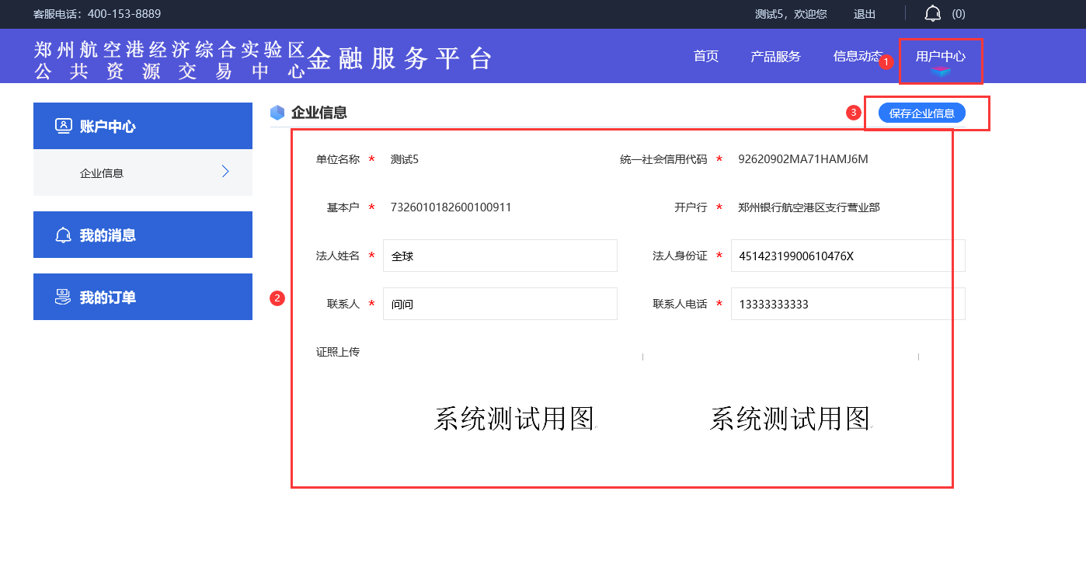

挑选标段
找到需要申请保函的标段（可以在搜索框中搜索标段名称、编号），点击【立即申请】按钮
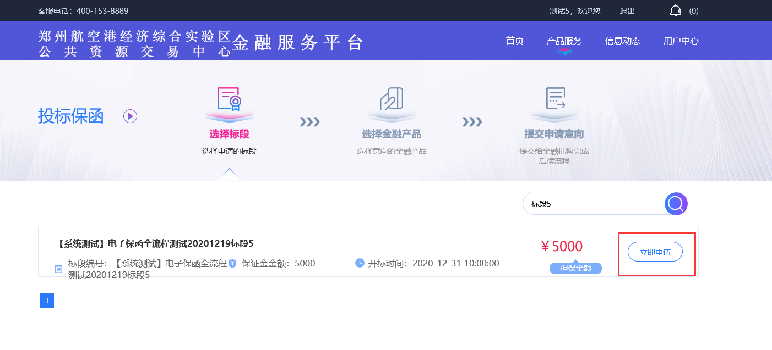

选择金融产品
选择开具保函的金融机构，点击进入下一步
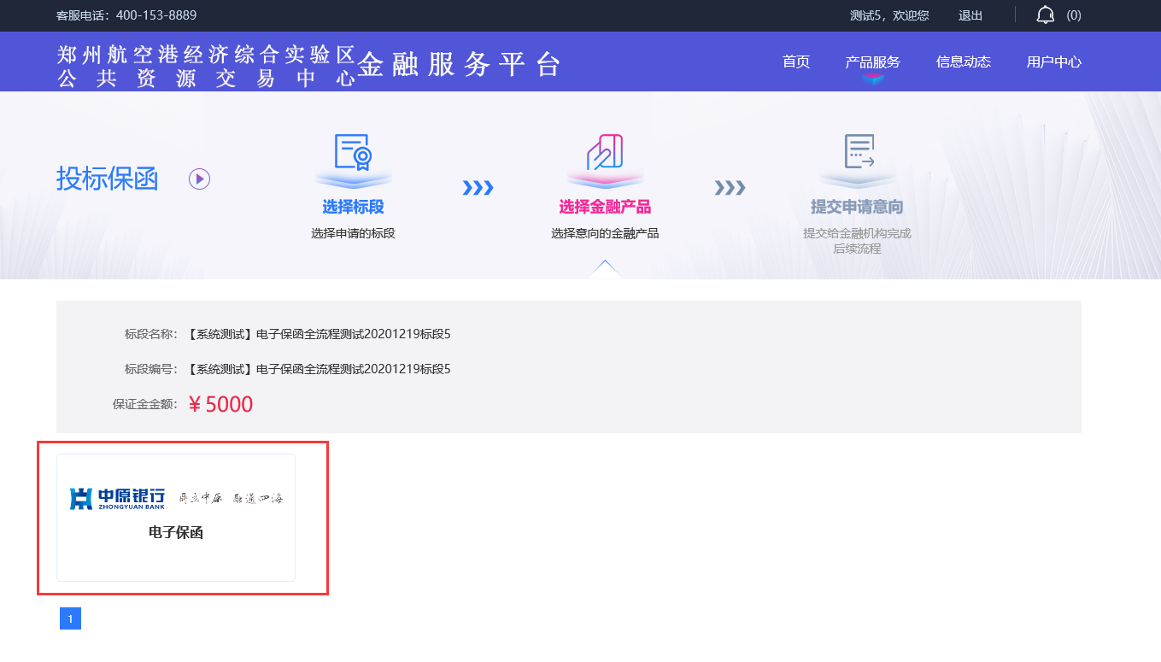

电子保函申请

按照页面要求完善相关信息并点击阅读《委托保证合同》
注：开标时间前项目信息等敏感信息会加密显示，显示为乱码密文形式，请切记不要修改，以免造成不必要的损失！

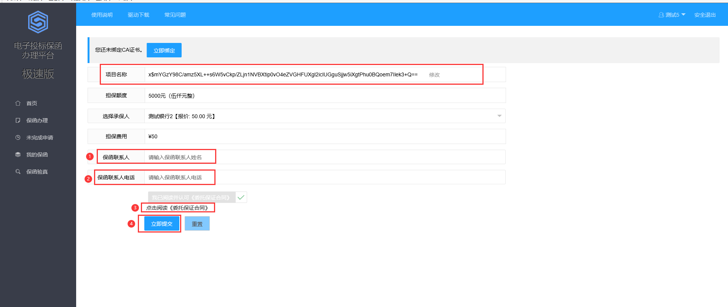
完善信息之后点击【立即提交】按钮，弹出项目信息，按照招标文件或其他相关文件描述填写项目开标时间，填写完毕点击【立即提交】按钮完成申请。
注1：开标时间前项目信息等敏感信息会加密显示，显示为乱码密文形式，请切记不要修改，以免造成不必要的损失！
注2：请严格按照《项目招标文件》或其他相关文件的描述进行填写开标时间，如因填写错误造成的投标人损失，由投标人自行承担!
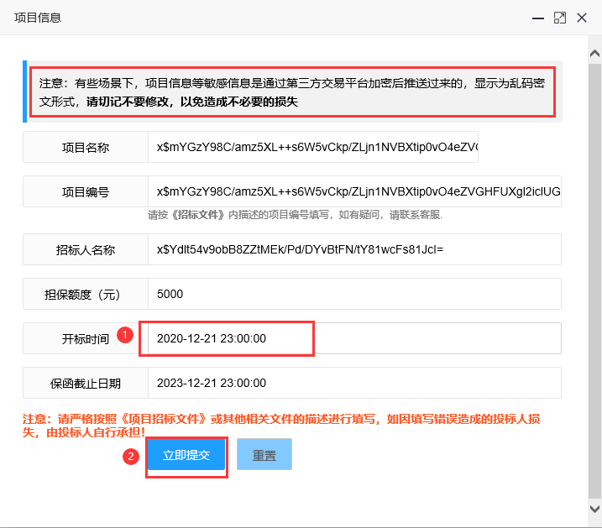

电子保函在线支付
选择对应的支付方式进行电子保函在线支付
注意：请使用单位基本户向指定账户转账缴纳保费，否则将被影响投标保函办理！
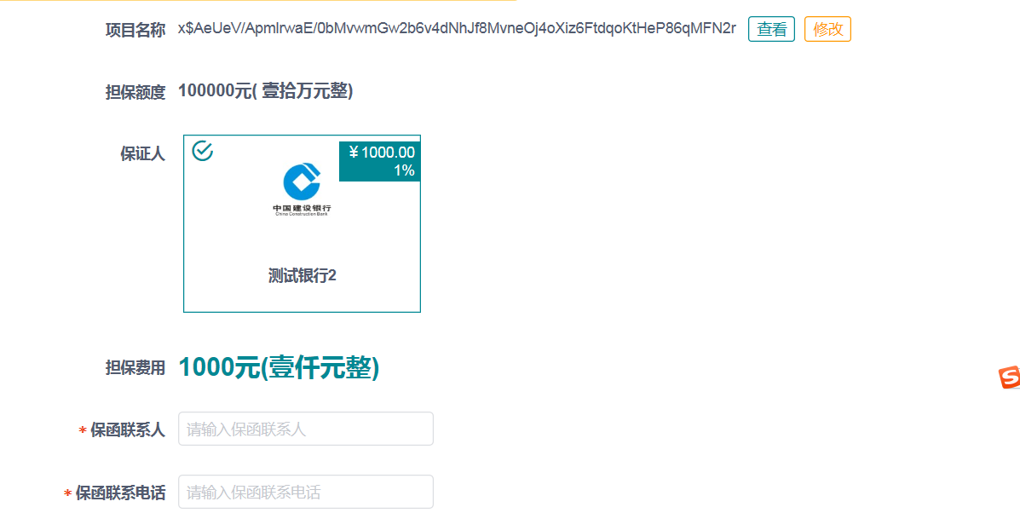

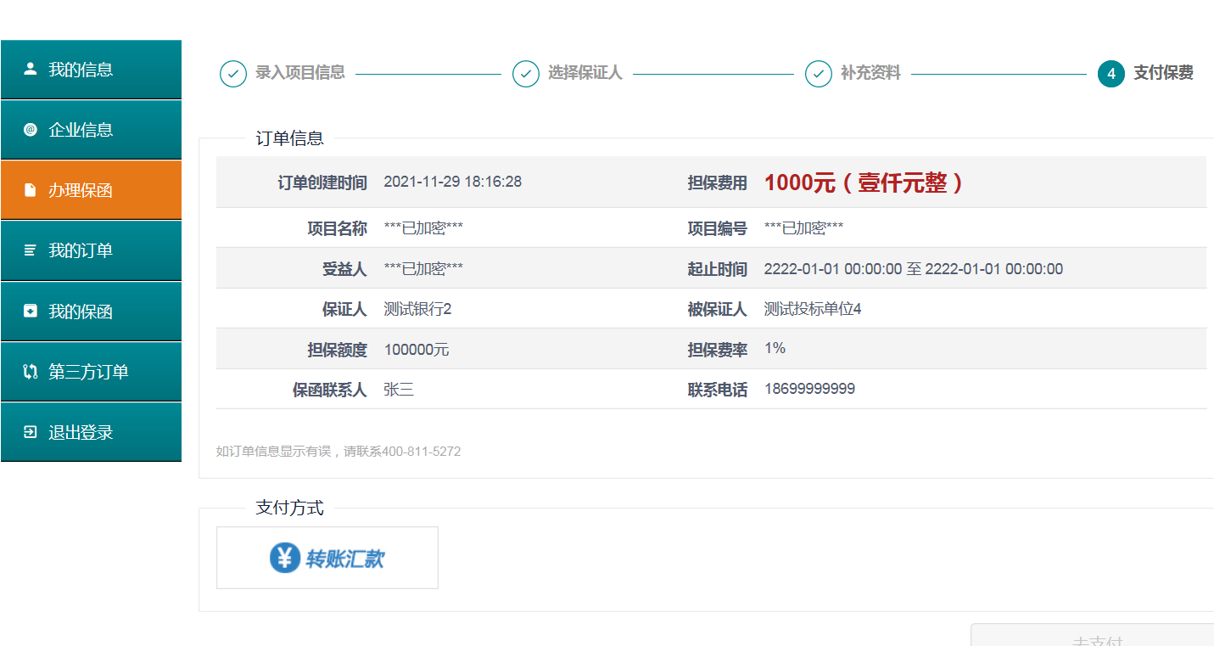

电子保函支付完成后，保函平台进行审核。
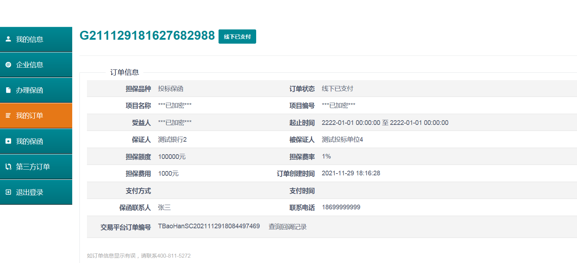
审核通过后保函状态会变成正常履约。
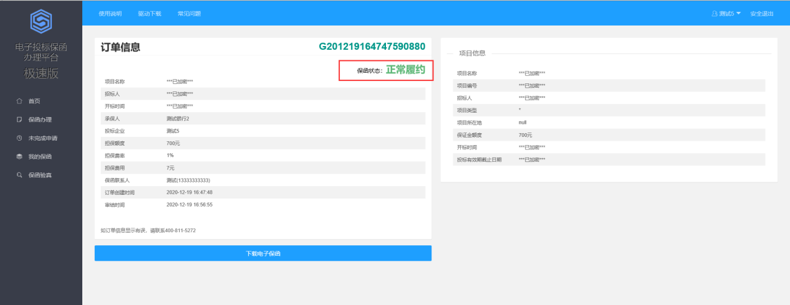

电子保函下载
开标时间前项目信息等敏感信息会加密显示，显示为乱码密文形式，此时下载的电子保函为密文保函，项目信息等都是加密显示。
注：请按照招标文件或其他相关文件要求，确认是否需要将密文保函体现在投标文件里面。如需体现在投标文件里面，请注意在此处进行下载。

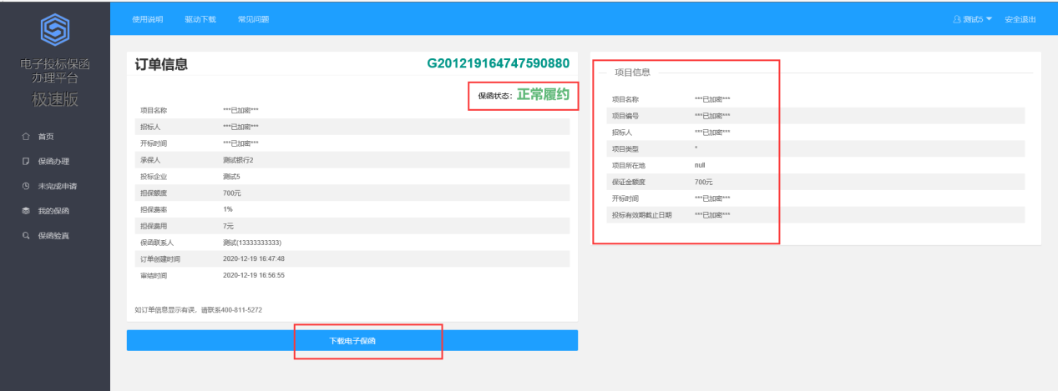
开标后项目信息等都会正常显示，此时下载的电子保函为明文保函，项目信息等都是正常显示。
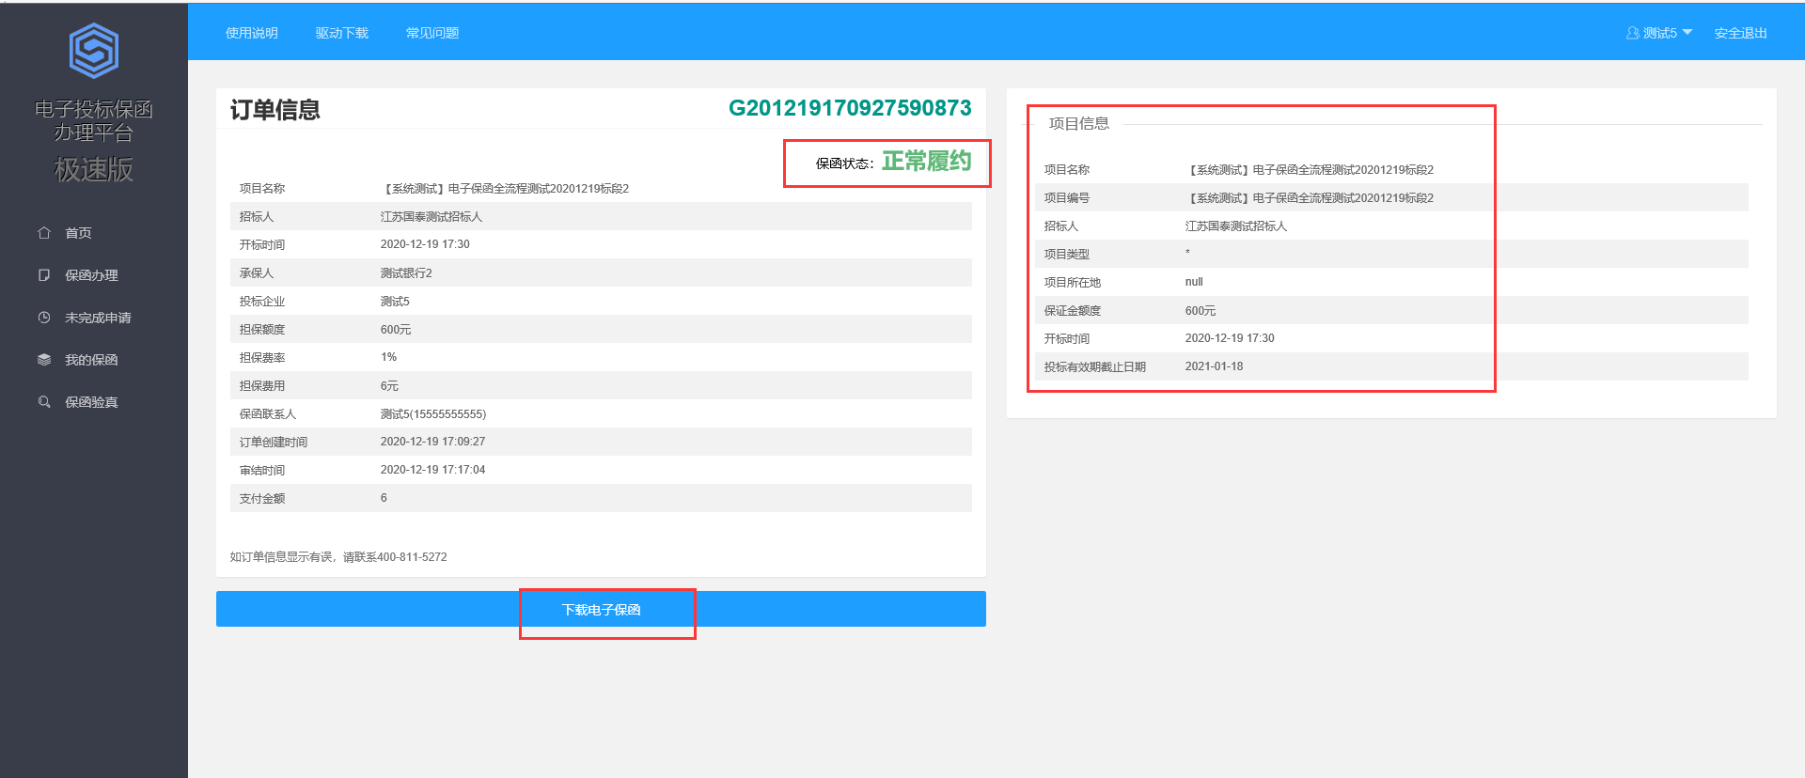
还可以在交易系统内按照上述1.1.2章节说明，找到【电子保函申请】菜单，下载保函文件
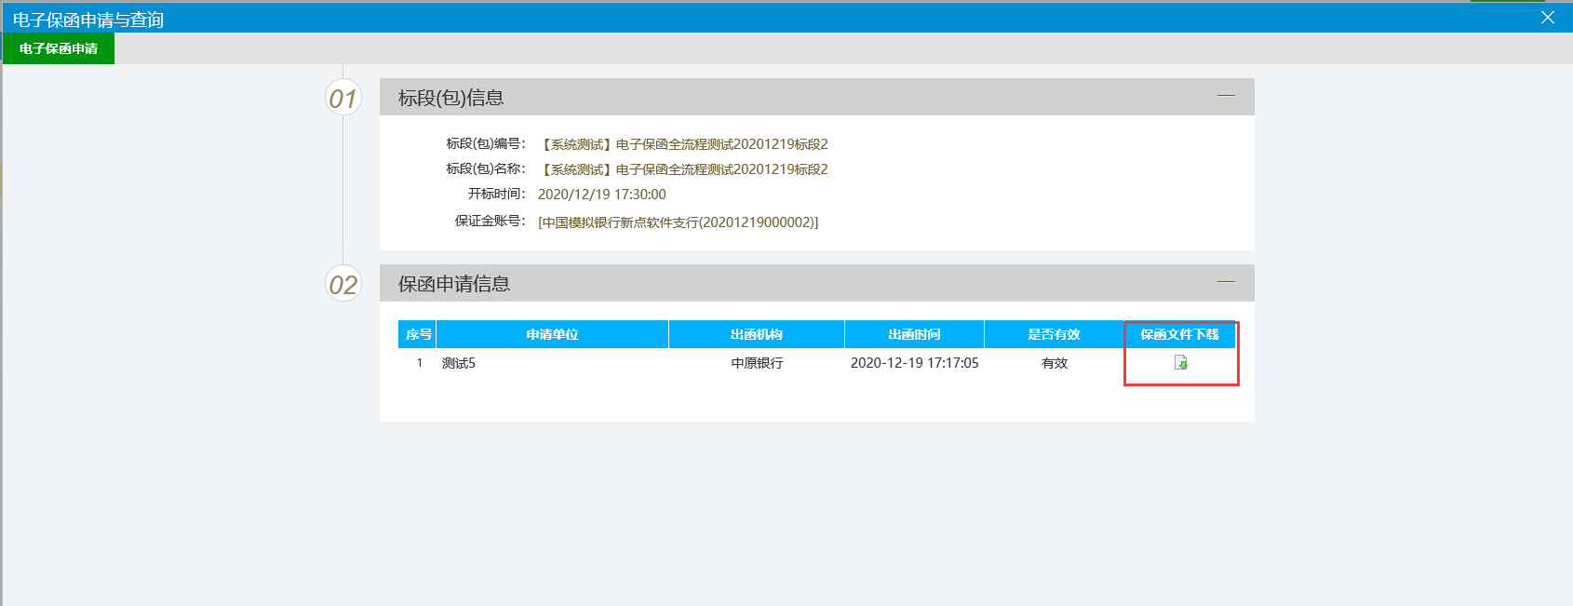
注：交易系统内只支持下载开标后的明文保函，开标前的密文保函请按照上面内容描述，在保函平台下载。
